|  |
| --- |
| Projektbericht |
| Hendrik Moschall  Fachwahlpflichtfach Internetprogrammierung  Team HorstWare  Schwerpunkt Smartphone-Anbindung |
| C:\Users\Moschall\Desktop\android robot.pngC:\Users\Moschall\Desktop\hsr.jpgC:\Users\Moschall\Desktop\java duke.png |

Inhalt

1 Planung und Initialisierung 2

1.1 Einrichten des Repositories bei GitHub 2

1.2 Erstellen der Projektbeschreibung 2

2 Implementierung 3

2.1 Erstellen der Client-App 3

2.1.1 Übersicht 3

2.1.2 Programmablauf 4

2.2 Erstellung der JEE Server-Anwendung 5

3. Abschluss 6

# 1 Planung und Initialisierung

## 1.1 Einrichten des Repositories bei GitHub

Als erstes haben wir uns auf GitHub, ein Hosting-Dienst für die verteilte Versionsverwaltung Git, ein Repository erstellt. Für dieses musste man dort einen Account erstellen und den zugehörigen Desktop-Client installieren.

## 1.2 Erstellen der Projektbeschreibung

Die folgende Arbeit bestand darin die Projektbeschreibung zu schreiben, wofür ich als erstes das Dokument mit Titelseite, Kopf- und Fußzeilen, Zusammenfassung, Historie und Inhaltsverzeichnis mit Gliederung erstellt.

Inhaltlich war ich für die Erstellung der GUI-Mockups und der GUI-Landkarte für die Android Client-App verantwortlich, welche eine erste Version der Benutzeroberfläche darstellen sollte:

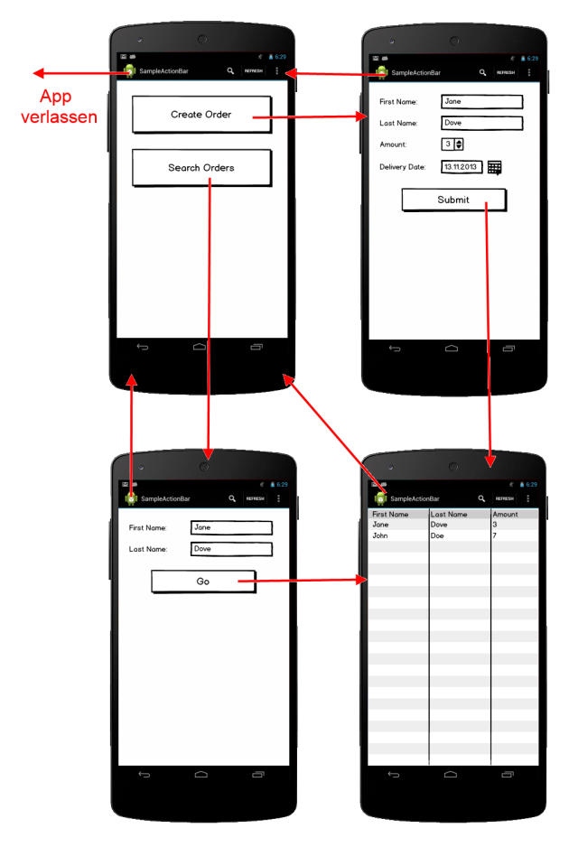

Des Weiteren habe ich eine kurze Beschreibung des Projektschwerpunktes geschrieben.

Zuletzt haben wir gemeinsam aus den einzelnen Kapiteln die Version für den Projektstart am 21.11.2013 zusammengestellt. Diese wurde im Anschluss von Herrn Schneider und mir noch etwas überarbeitet. Die aktuelle Version habe ich damals Herrn Peröbner als PDF per E-Mail gesendet.

# 2 Implementierung

## 2.1 Erstellen der Client-App

Meine Hauptaufgabe in den Wochen vor Weihnachten und über die Feiertage war das Erstellen der Android Client-App.

### 2.1.1 Übersicht

Die Datenschicht besteht aus dem Paket **entities** und dem Paket **data**.:

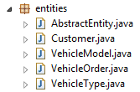 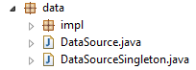

Die Entitäten spiegeln Die aus der Server-Anwendung wieder und leiten alle von **AbstractEntity** ab, welche eine ID vererbt. **Datasource** ist die Schnittstelle, welche letztendlich durch die von Herrn Schneider programmiert REST-Serviceanbindung implementiert wird. Das **DataSourceSingleton** entkoppelt die Instanzierung der **DataSource** von deren Verwendung.

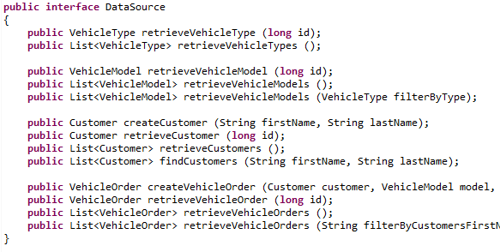

Abbildung 1: DataSource Schnittstelle

Die Programmlogik wird in Android in erster Linie durch sogenannte Activities umgesetzt, welche in der Regel mit einer Benutzeroberfläche korrespondieren. Diese sind im Paket **activities** enthalten:

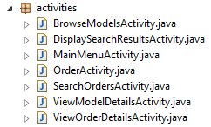

Die Darstellung wird in Form von in XML deklarierten **Layouts** umgesetzt. Dabei können Activities über IDs auf die einzelnen Elemente, z.B. einem Button, der ihnen zugeordneten Layouts zugreifen. Diese XML-Dateien finden sich im Projektverzeichnis „res/layout“:

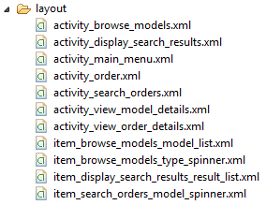

### 2.1.2 Programmablauf

Der erste Anwendungsfall ist das browsen der angebotenen Vehikel und deren Bestellung. Er wird im Hauptmenü durch betätigen von ‚Browse Models‘ gestartet. Anschließen kann in einem Dropdownmenü der Typ (z.B. Dreiräder) gewählt und in einer dann erscheinenden Liste das Model (z.B. Todestreter Treitausend) ausgesucht werden. Durch das Klicken auf einen Listeneintrag gelangt man in eine Detailansicht mit dem Namen, Beschreibung, Preis und, falls eine Internetverbindung besteht, Bild des Models.

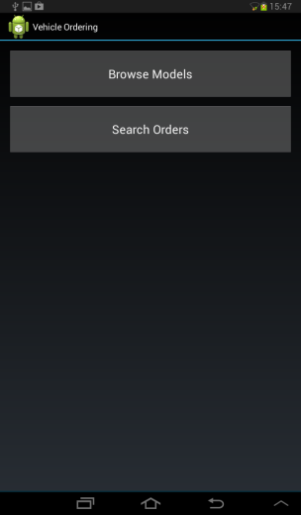 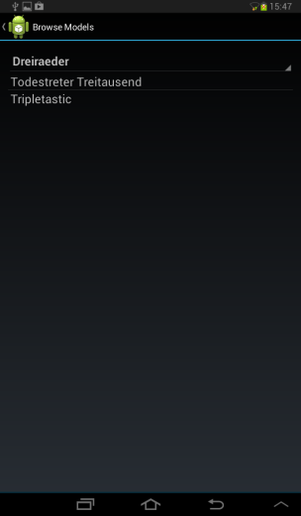 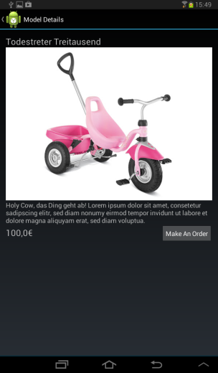

**Anwendungsfall 1**

Drückt man unten in der Detailansicht auf „Make An Order“ kann man das gewählte Model bestellen. Dazu muss man in der nun erscheinenden Maske Anzahl, Lieferdatum und Name angeben und mit „Submit Order“ bestätigen. Die Eingaben werden validiert und bei erfolgreicher Bestellung werden dessen Details in einer abschließenden Ansicht präsentiert.

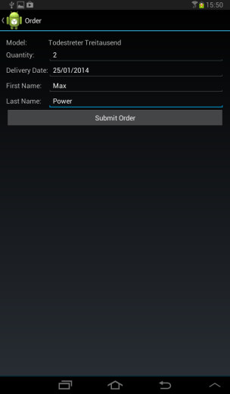 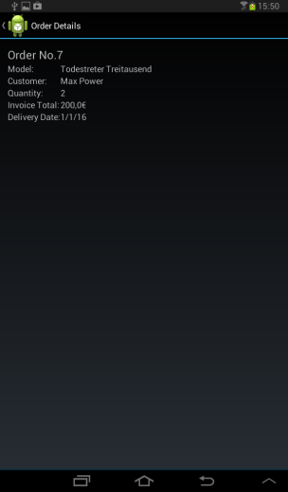

Der zweite Anwendungsfall ist das Suchen nach bereits eingegangenen Bestellungen. Dazu wählt man im Hauptmenü „Search Orders“. In der folgenden Maske kann angegeben werden nach welchen Kriterien (Name oder Model) die Bestellungen gefiltert werden soll. Gibt man keine Filter an, werden alle Bestellungen in den Suchergebnissen aufgelistet. Startet man die Suche durch klicken auf „Start Search“ werden die Suchergebnisse in der folgenden Ansicht aufgelistet. Wählt man einen Listeneintrag wird eine Detailansicht über die gewählte Bestellung angezeigt.

 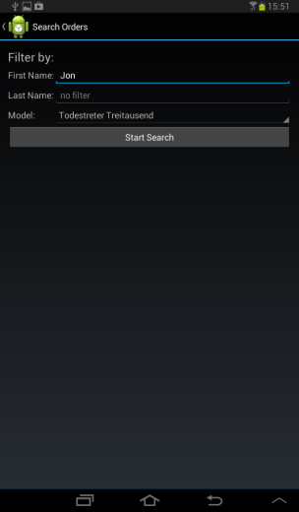 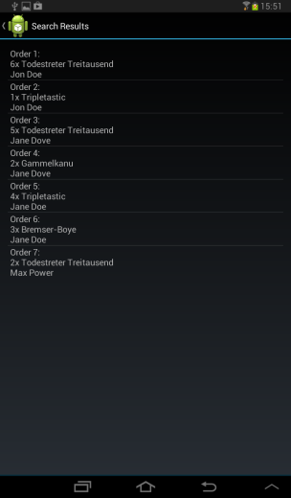 

**Anwendungsfall 2**

## 2.2 Erstellung der JEE Server-Anwendung

Um Herrn Schneider eine schnelle Möglichkeit zu geben seine REST-Anbindung zu programmieren, musste der Server, insbesondere die REST-Schnittstelle, frühzeitig implementiert werden. Dazu habe ich den Business-Backend des Servers um die Entitäten Type und Model sowie zugehörige DAOs erweitert.



Danach habe ich dann direkt die REST-Schnittstelle definiert und implementiert.

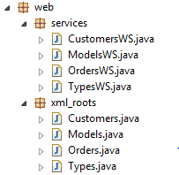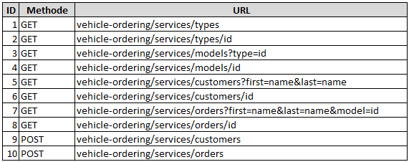

# 3. Abschluss

Zum Ende des Projektes musste noch dessen Präsentation am 16.01.2014 vorbereitet, dieser Projektbericht geschrieben und der Inhalt der CD zusammengestellt werden, welche nach der Präsentation abgegeben werden soll.

Für die Präsentation habe ich die erste Version der Folien erstellt, welche wir anschließend gemeinsam vervollständigt und deren Vortragung abgesprochen haben. Ebenso musste überlegt werden, wie wir die Software am besten vorführen.

Für die CD habe ich die benötigten Dateien aus dem Repository herausgesucht, die Projektberichte gesammelt und letztendlich alles auf CD gebrannt.